LVT1289 | SARLAT - Maison avec appartement et terrain, proche commerces | Région SARLAT

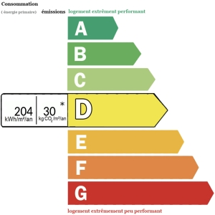 | SARLAT - Située en hauteur à proximité du centre de Sarlat, avec commerces accessibles à pied, cette maison d'environ 129m2 habitables offre au rez-de-chaussée une véranda, un séjour avec insert, une cuisine, une chambre, une salle de bains, dressing et wc indépendant ; Au premier étage se trouve une mezzanine pouvant faire office de bureau, une chambre ainsi qu'une salle de bains avec wc. Le rez-de-jardin dispose d'un sous-sol total composé d'un studio, un atelier, une cave, un espace de stockage ainsi qu'un garage. Le tout sur un joli terrain arboré de 1 660m2. Tout à l'égout - Double vitrage - CC Gaz de ville. Les informations sur les risques auxquels ce bien est exposé sont disponibles sur le site Géorisques: www.georisques.gouv.fr
Honoraires: TTC |  | PRIX HONORAIRES INCLUS: 280 900 € | Prix hors honoraires d'agence: 265 000 €

